Министерство образования Российской Федерации
Уфимский государственный авиационный технический университет.

Кафедра телекоммуникационных систем

Курсовой проект:
«Проектирование радиорелейной системы передачи»
вариант 3

Выполнил: ст. гр. МКС – 406 Болотов Е.В.
Проверил: Киселёв А.Е.

Уфа 2004
Задание
Длина интервала, R₀ | 36 Км
Вертикальный градиент, $\overline{g}$ | -9×10⁻⁸ м⁻¹
Стандартное отклонение, $σ$ | 7,5×10⁻⁸ м⁻¹
Климатический район | Степные районы центра ЕТС и Украины
Аппаратура АРРЛ | Р-600М
Антенна АРРЛ | РПА –2П– 2
Длина РРЛ | 660 Км
Число каналов ТЧ в стволе | 360
Число ТФ стволов | 1
Число ТВ стволов | 2
Аппаратура ЦРРЛ | Радан – 11
Антенна ЦРРЛ | ∅1,25 м

Высотные отметки профиля (в метрах) А, при значении относительной координаты к₁
0,0 | 0,1 | 0,2 | 0,3 | 0,4 | 0,5 | 0,6 | 0,7 | 0,8 | 0,9 | 1,0
74 | 53 | 45 | 45 | 55 | 60 | 51 | 35 | 37 | 52 | 76

Задание
Основные технические данные АРРЛ
Диапазон частот, ГГц | 3,4 – 3,9
Средняя длина волны, см | 8,2
Система резервирования | Поучаст. 2+1
Мощность передатчика, Вт (дбВт) | 2 (3)
Коэффициент шума, ед (дБ) | 25 (14)
Ширина полосы пропускания, МГц | 35
Число каналов ТЧ | 360
Верхняя частота линейного спектра, кГц | 1540
Эффективная девиация частоты на канал, кГц | 200
Уровень включения ЗГ, пВт (дбВт) | 300 (-95)
Коэффициент системы полный, дБ  ТФ  ТВ | 146,8  147,4

Основные технические данные ЦРРЛ
Частота, ГГц | 10,7-11,7
Мощность передатчика, Вт (дбВт) | 0,5 (-3)
Число телефонных каналов | 480
Метод модуляции | 4 – ОФМ
Скорость передачи ЦС по стволу, Мбит/с | 34,368
Мощность сигнала пороговая, при P_{оп}=10⁻³ , дбВт | -113

Введение
Для оборудования АРРЛ определим:
минимальное значение длины волны $λ_{\text{min}}=\frac{\text{30}}{f_{\text{min}}}=$7,69 см
максимальное значение длины волны $λ_{\text{max}}=\frac{\text{30}}{f_{\text{max}}}$=8,82 см
полосу пропускания ТФ-ствола АРРЛ:
${\text{ПП}}^{\text{ТФ}}=2(F_{В}+{Δf}_{п}(0,1\text{\%}))$, F_{в}=1540кГц, ${Δf}_{П}(0,1\text{\%})={Δf}_{K}⋅10^{0,\text{05}(\text{P1ср}+χ(\text{0,1\%})+\text{10lgN})}$
P1_{ср}= - 13 дБм
$χ(0,1\text{\%})=$10,5 дБм
${Δf}_{K}$=200 кГц
ПП^{ТФ}=2⋅10⁵⋅10^{0,05⋅(-13+10,5+lg(360))}=3,48⋅10⁶Гц=3,48МГц
Полосу пропускания ТВ-ствола АРРЛ:
ПП^{ТВ}=2(F_{в}+Δf_{ТВ}), где f_{в}=6МГц – верхняя частота линейного спектр,
f_{ТВ}=4МГЦ – девиация частоты ТВ-сингнала.
ПП^{ТВ}=2(6+4)=20МГц.
Эффективная шумовая температура АРРЛ:
T_{ПМ}=(n_{Ш}-1)T₀ , где T₀=293⁰К –эффективная тепловая температур источника, n_{Ш} – коэффициент шума, ед.
T_{ПМ}=(25-1)293=7,03⋅10³ ⁰К.
Для оборудования ЦРРЛ определим:
минимальное значение длины волны $λ_{\text{min}}=\frac{\text{30}}{f_{\text{min}}}=$2,8 см
максимальное значение длины волны $λ_{\text{max}}=\frac{\text{30}}{f_{\text{max}}}$=2,56 см
Коэффициент системы ЦРРЛ:
$K_{С}^{Ц}=P_{\text{ПД}}−P_{\text{С ПОР}}$, где P_{ПД} =-3дБВт – мощность передатчика,
P_{C ПОР}=-131дБВт – мощность передатчика при котором соблюдается вероятность ошибки P=10 ^{–3}.
$K_{С}^{Ц}=\text{128}$дБВт
Полоса пропускания ЦРРЛ:
${\text{ПП}}^{Ц}=\frac{1,2⋅B}{{\text{log}}_{2}M}$, где B=34,368Мбит/c скорость передачи цифрового сигнала по стволу, M = 4 – количество уровней модуляции(ОФМ-4).
${\text{ПП}}^{Ц}=\frac{1,2⋅\text{34},\text{368}⋅{\text{10}}^{6}}{{\text{log}}_{2}4}=$2,06⋅10⁷Гц = 20,6МГц

Структурная схема РРЛ как часть гипотетической эталонной цепи (ВСС).
Исходные данные:
Общая длина магистрали, - 660км.
Число секций (участков) на РРЛ,
$n={\left[\frac{L}{l_{C}}\right]}_{\text{БЦ}}={\left[\frac{\text{660}}{\text{250}}\right]}_{\text{БЦ}}=3$, l_{C}=250км.
число интервалов (пролётов) на РРЛ:
m=m_{c}⋅n=3⋅6=18. , m_{c}=6.
Рисунок 10 – структурная схема РРЛ, как часть гипотетической эталонной цепи:
Обозначения:  – ОРС, 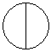 – УРС, – ПРС.
Число станций:
Оконечных – 2;
Узловых – 2;
Промежуточных – 15;
Всего на РРЛ – 19.

Планы распределения частот радиорелейной системы Р–600М
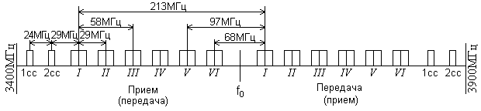
Рисунок 2 – План распределения частот систем Р-600М.

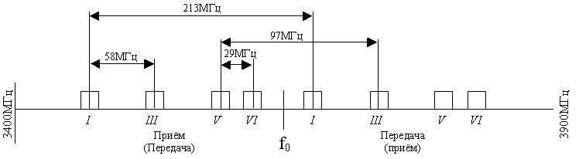
Рисунок 3 – План распределения частот с заданным количеством стволов.
Номинальные значения частот определяются по формулам:
в нижней половине диапазона частот:
f_{n} = f₀ – 208 + 29, при f₀ =3635МГц.
f₁=3456МГц.
f₃=3514МГц.
f₅=3572МГц.
f₅=3601МГц.
в верхней половине диапазона частот:
f_{n}/ = f₀ + 5 + 29 n, при f₀ =3635МГц.
f₁`=3669МГц.
f₃`=3727МГц.
f₅`=3756МГц.
f₆`=3,814МГц.

План распределения частот радиорелейных систем Радан-11
План распределения частот радиорелейных систем Радан-11, работающего в диапазоне 11 ГГц, в соответствии с Рекомендацией 387-2 МККР, приведен на рисунке 4.
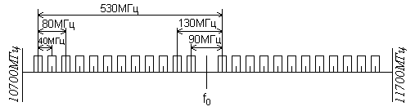
Рисунок 5 – План распределения частот системы Радан-11.
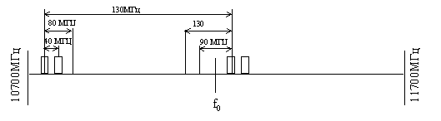
Рисунок 6 – План распределения частот системы с заданным количеством стволов Радан-11.
Номинальные значения частот стволов, МГц определяются по формулам:
f_{n} = f₀ – 525 + 40 n , при f₀ = 11200 МГц.
f₁ =10715 МГц.
f₂=10755 МГц.
а в верхней половине диапазона f_{n}/ – по формуле:
f_{n}= f₀ + 5 + 40 , при f₀ = 11200 МГц.
f₁` = 11245 МГц.
f₂`= 11285 МГц.

Построение профиля пролёта и определение высот подвеса антенн
Для того, чтобы построить профиль пролета ,необходимо рассчитать и построить линию условного нулевого уровня, высоту текущей точки которой находится по формуле:
y = (R₀² / (2а)) k_{i} (1 – k_{i}),
где k_{i} = R_{i} / R₀ – относительная координата текущей точки на оси абсцисс;
R₀ – длина пролета;
R_{i} – расстояние до текущей точки;
а = 6370 км – геометрический радиус Земли.
От найденной и построенной линии нулевого уровня отложим вертикально вверх высотные отметки профиля h_{i} в точках k_{i} и получим точки высот профиля, которые соединяют ломаной линией.
Результаты расчета профиля интервала с учетом условного нулевого уровня заносим в таблицу следующего вида:

k_{i} | 0 | 0,1 | 0,2 | 0,3 | 0,4 | 0,5 | 0,6 | 0,7 | 0,8 | 0,9 | 1,0
h_{i}, м | 74 | 53 | 45 | 45 | 55 | 60 | 51 | 35 | 37 | 52 | 76
y_{i}, м | 0 | 9 | 16 | 21 | 24 | 25 | 24 | 21 | 16 | 9 | 0
y_{i}+h_{i}, м | 70 | 62 | 61 | 66 | 79 | 85 | 75 | 56 | 53 | 61 | 76

Профиль пролёта с учётом условий нулевого уровня.

Выбор высот подвеса антенны
Выбор высот подвеса антенн (h) определяется высотой просвета при нулевой рефракции Н(0), которая откладывается вертикально вверх от самой высокой точки профиля (вершины препятствия). Через эту точку проводят линию, соединяющую центры антенн на станциях, ограничивающих пролет. Желательно, чтобы высоты подвеса антенн были одинаковыми (не менее 15 м и не более 120 м).
В проекте предусмотрен расчет пролетов первого типа. На пролетах 1 типа местность пересеченная (нет зеркального отражения от Земли). Величина Н(0) вычисляется по формуле:
H(0) = H₀ + d – ΔH($\bar{g}$+ σ),
где $H_{0}=\sqrt{\frac{1}{3}R_{0}λk(1−k)}=\sqrt{\frac{1}{3}⋅\text{36}⋅{\text{10}}^{3}⋅8,\text{02}⋅{\text{10}}^{−2}⋅0,5⋅(1−0,5)}=\text{15},\text{68}$ – радиус минимальной зоны Френеля;
ΔH($\bar{g}$+ σ) = – (R₀² /4) ($\bar{g}$+ σ) k (1 – k) = 1,215 – изменение просвета на пролете за счет атмосферной рефракции;
k = 0,5 для наивысшей точки пролета;
d – средняя ошибка топографической карты (для равнинно-холмистой местности и масштаба карты 1:10⁵ значение средней ошибки d = 9 м);
λ – средняя длина волны.
H(0) = 16,68+9–1,215=24,46.
Высота подвеса антенн h_{л}=h_{п}=100м.

Расчёт потерь вносимых Антенно–волновых трактом (АВТ)
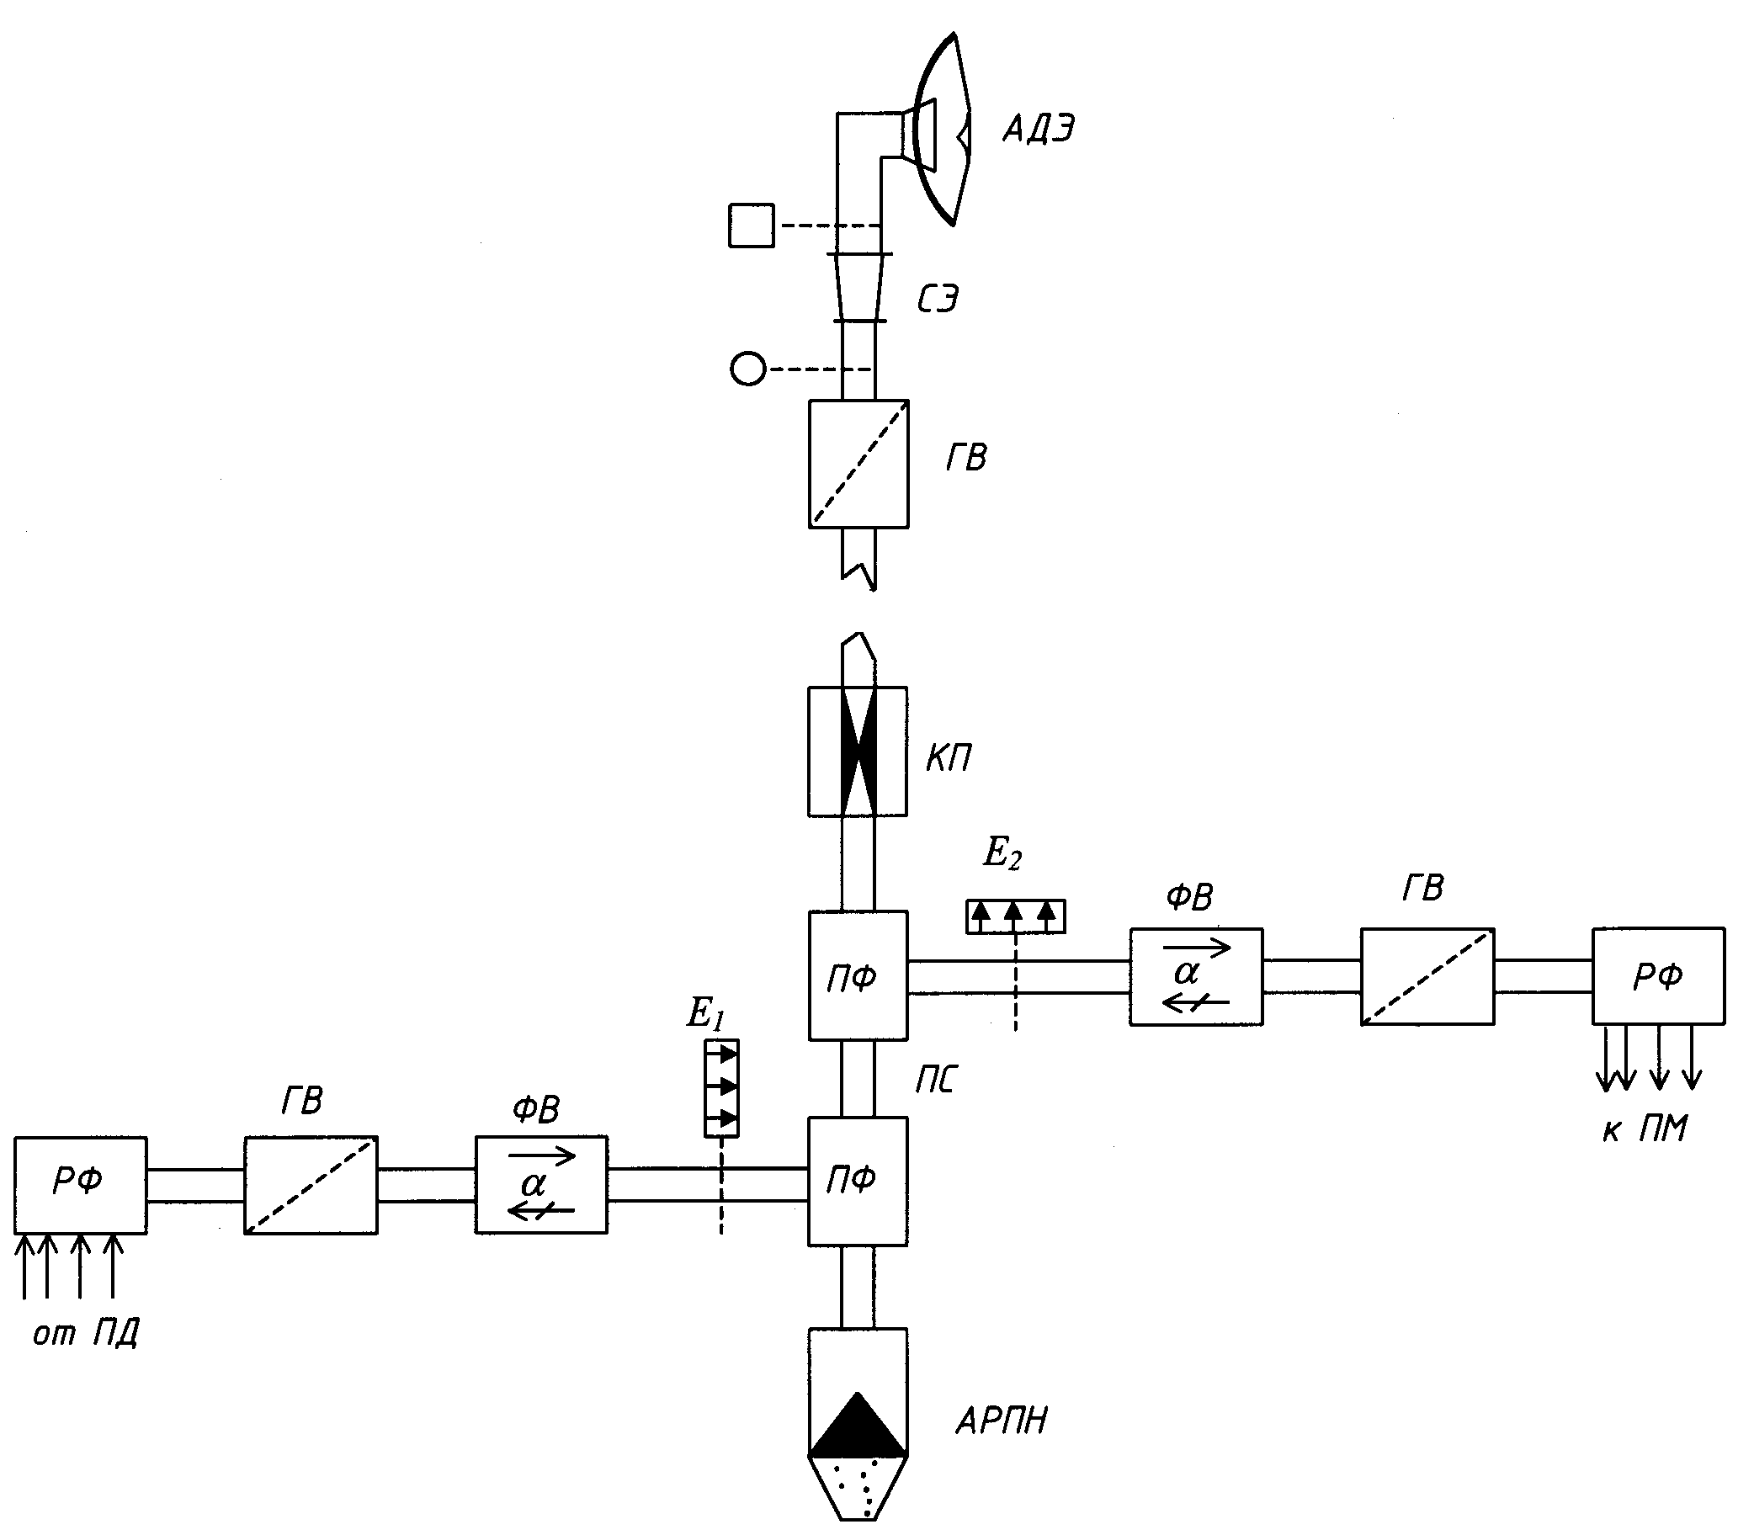
АДЭ – антенна двухзеркальная с эллиптическим конусом;
СЭ – согласующий элемент;
ГВ – гермовставка;
КП – корректор поляризации;
ПФ – позиционный фильтр;
ФВ – ферритовый вентиль;
РФ – разделительный фильтр по частоте;
АРПН – антирезонансная поглощающая нагрузка.

Суммарные потери в АВТ для АРРЛ рассчитываются по формуле:
b_{Σ} = b_{ЭЛ АВТ} + α_{в}l_{в} + α_{г}l_{г},
где b_{ЭЛ АВТ} – потери в элементах АВТ (считать b_{ЭЛ АВТ} = 2,4 дБ);
α_{в} и α_{г} – потери на единицу длины в вертикальном и горизонтальном волноводах соответственно (считать α_{г} = 0,05 дБ/м, α_{в} = 0,013дБ для АРРЛ,
α_{в} = 0,085дБ);
l_{в} – длина вертикального волновода (l_{в} = h – 3 = 97, м);
l_{г} – расстояние от вышки до технического здания (считать l_{г}= 10 м)
так как высоты правой и левой вышки одинаковы, то:
для АРРЛ:
b_{Σ} = 2,4+ 0,013⋅97 + 0,05⋅10=4,161дБ
b_{Σ л}= 4,161дБ, b_{Σ п}= 4,161дБ
для ЦРРЛ:
b_{Σ} = 2,4+ 0,091⋅97 + 0,05⋅10=11,727дБ
b_{Σ л}= 11,727дБ b_{Σ п}= 11,727дБ

Расчет минимально допустимых множителей ослабления рабочих стволов.

Расчёт коэффициента усиления антенн ЦРРЛ
коэффициент усиления антенны определяется по формуле:
$G=\text{10}\text{lg}\left(k_{\text{исп}}\frac{π^{2}D^{2}}{λ^{2}}\right)=\text{10}\text{lg}\left(0,6\frac{3,{\text{14}}^{2}1,{\text{25}}^{2}}{0,{\text{027}}^{2}}\right)=\text{41},\text{035} \text{дБ}$,
где D – диаметр антенны = 1,25;
k_{исп} – коэффициент использования поверхности антенны (считать
k_{исп} = 0,6). λ=0,027м – средняя длина волны.

Расчет для телефонного ствола
Для ТФ-ствола АРРЛ минимально допустимый множитель ослабления определяется по формуле:
$\text{20}\text{lg}V_{\text{min}0,1\text{\%}}^{\text{ТФ}}=\text{10}\text{lg}\frac{P_{к}}{P_{\text{шт}0,1\text{\%}}}+L_{0}+b_{Σл+п}−G_{Σ}−K_{\text{ТФ}}$,
где $\text{10}\text{lg}\frac{P_{к}}{P_{\text{шт}0,1\text{\%}}}=\begin{matrix}\text{44} & \text{дБ}\end{matrix}$;
P_{к}= 1 мВт = 10⁹ пВт – полезная мощность на выходе каждого ТФ-канала;
P_{шт 0,1%} = 40000 пВт – максимальная допустимая мощность тепловых шумов;
K_{ТФ} = 146,8 дБ– коэффициент системы для ТФ-ствола;
L₀ – основные потери передачи в открытом пространстве;
$$L_{0}=$$
G_{Σ} = 2G = 39,5⋅2=79 дБ– суммарный коэффициент усиления антенн;
b_{Σ л+п} = b_{Σ л} + b_{Σ п} = 14,48 дБ – потери в АВТ на пролете.
Основные потери передачи в открытом пространстве рассчитываются по формуле:
L₀ = 20 lg (4 π R₀ / λ) = 139,68 дБ.
$$\text{20}\text{lg}V_{\text{min}0,1\text{\%}}^{\text{ТФ}}=\text{42}+\text{139},\text{68}+\text{14},\text{48}−\text{89},6−\text{140},3=−\text{33},\text{74}\text{дБ}$$

